COMUNICADO DE PRENSA

Cuenta Pública 2018

Superintendencia Promueve un Desarrollo Sustentable de la Industria de Casinos de Juego

En la oportunidad se presentó la gestión que está realizando la institución en la construcción de valor público, a través de un trabajo de excelencia combinado con la fiscalización y la promoción del juego responsable, legal y transparente.

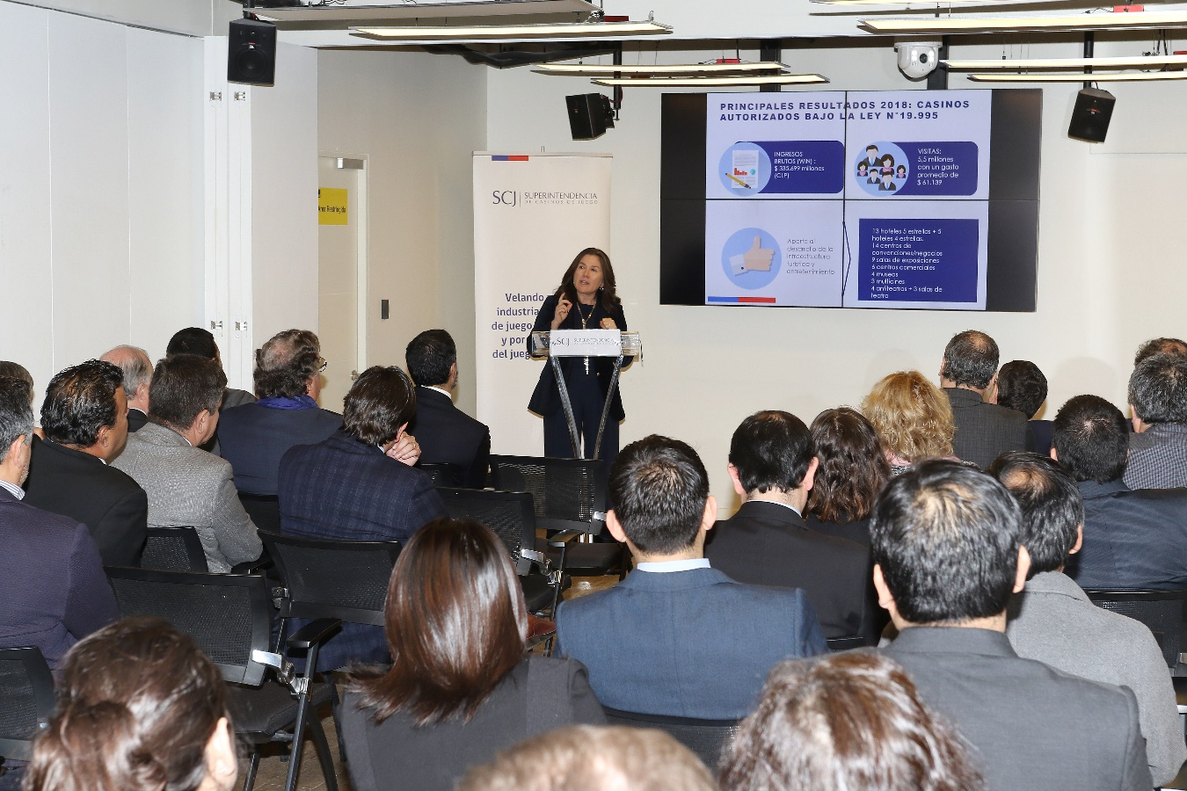
24 DE MAYO 2018. La Superintendencia de Casinos de Juego rindió este jueves la cuenta pública presencial de la institución, en la que informó los resultados de la gestión desarrollada en 2018 y dio a conocer los principales desafíos comprometidos para el período 2019-2022. En su intervención, la titular del organismo, Vivien Villagrán, destacó el trabajo realizado en torno a relevar el valor público de la oferta territorial, el cumplimiento de la normativa, la operación y mitigar los efectos negativos en los usuarios, el entorno y la comunidad.

“Continuamos con el trabajo que busca potenciar nuestro actuar de manera que nuestro desempeño mejore en eficiencia y calidad, buscando mayor impecabilidad en nuestro mandato legal”, declaró la Superintendenta del ramo.

Lo anterior se encuentra en línea con el proceso de planificación estratégica emprendido por la SCJ durante el año 2017, instancia en la que junto con establecer los objetivos estratégicos se definieron las propuestas de valor, entre las que se encuentran: relevar el valor público de los territorios, velar por el cumplimento de la normativa y operación, mitigar los efectos negativos en los usuarios, entorno y comunidad.

CASINOS MUNICIPALES
En la cuenta pública se abordó el proceso de otorgamiento de permisos para casinos de juego, relevando la autorización en cinco de las siete comunas con casinos municipales (Iquique, Coquimbo, Viña del Mar, Pucón y Puerto Varas).

JUEGO RESPONSABLE
En la actividad, la SCJ informó las mejoras en materias de promoción de juego responsable, entre las que se encuentra la circular de autoexclusión, que, si bien fue publicada durante el año en curso, inició su proceso de actualización el año 2018. Esta nueva circular otorga la facultad a los casinos de juego para impedir la entrada del autoexcluido, además del control de ingreso que deberán realizar al ingresar a la sala de juegos.

La nueva normativa establece que la autoexclusión voluntaria que se suscriba tendrá validez respecto de todas las salas de juego de los casinos de juego del país y no solo respecto del casino de juego donde se presenta el formulario de autoexclusión, como ocurre hasta ahora

En materias de Juego ilegal la Superintendencia destacó el apoyo técnico a la Subsecretaría de Hacienda en la preparación de indicación al proyecto de ley que refuerza la prohibición de la explotación comercial de máquinas de juegos de azar fuera de los casinos legales, aumentando la sanción penal e incorporando el delito de juego ilegal al catálogo de delitos base se lavado de activos.

ENVÍO DE COMENTARIOS A LA CUENTA PÚBLICA

Hasta el 19 de junio próximo se podrán hacer comentarios a la Cuenta Pública de la Superintendencia, la que se encuentra disponible en www.scj.gob.cl.

Cabe recordar que la Cuenta Pública es un mecanismo de participación ciudadana contemplado en la Ley N° 20.500 sobre asociaciones y participación ciudadana en la gestión pública, por medio del cual se generan espacios de diálogo e intercambio de opiniones entre las instituciones, sus respectivas autoridades y la sociedad civil, con el propósito de dar a conocer la gestión realizada, para posteriormente evaluarla, generar transparencia y garantizar el ejercicio del control ciudadano sobre la administración pública.

